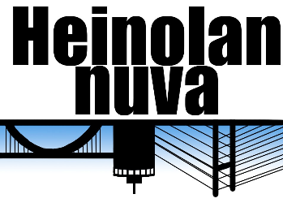
Pöytäkirja

Heinolan nuorisovaltuusto
Päivämäärä 13.11.2023
Paikka Pleissi
klo 15.30 alkaen
Läsnä:
Amanda Ekhosuehi Laura Volanen
Emma Ekhosuehi Ahmed Zaki Ahmed
Christina Virvala Nea Tuominen
Emmi Yliperttula

- Kokouksen avaus ja läsnäolijoiden toteaminen
Kokous avataan ajassa 15.33
- Kokouksen päätösvaltaisuus
Todetaan

- Esityslistan hyväksyminen
Hyväksytään

- Ilmoitusasiat

- Juteltiin ensi viikolla olevasta Lapsi- ja Nuorisoparlamentista, kaikki nuvalaiset ilmoittivat halukkuutensa osallistua parlamenttiin.

- Nuorisovaltuusto esittelee lapsi- ja nuorisoparlamentissa viime vuoden toteutuneet hankkeet
- Valmisteltiin yhdessä Canvassa Nuorisovaltuuston esittely PowerPointiksi.

- Seuraavan kokouksen ajankohdan sopiminen
Seuraava kokous pidetään 18.12. Heinolan Keilahallilla

- Kokouksen päättäminen
Kokous päätettiin ajassa 17.15

Vakuudeksi:
Amanda Ekhosuehi Nea Tuominen

